Załącznik nr 1A
do Opisu przedmiotu zamówienia

WZÓR ODZNAKI HONOROWEJ ZA ZASŁUGI DLA WYMIARU SPRAWIEDLIWOŚCI

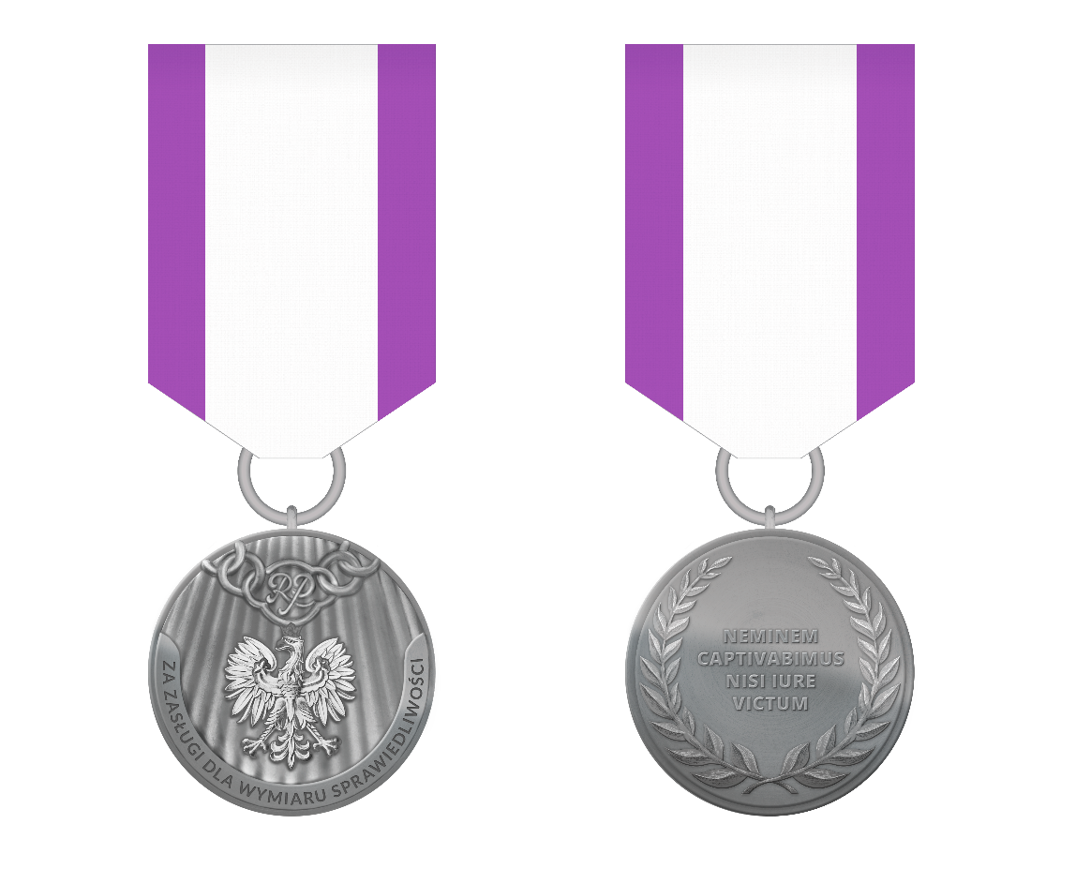

skala 1:1

